FIAP · GRADUAÇÃO EM CIÊNCIA DA COMPUTAÇÃO · EDGE COMPUTING
Checkpoint — Nó de Borda Inteligente
Checkpoint 1 · Aula 6 · Atividade avaliativa em dupla
Aluno 1: Gustavo Franzoti Gonçalves | RM: 566983
Aluno 2: Maykon Santana Fonseca | RM: 567041
Turma: 2CPPS | Data: 17/09/2026

Link do projeto (Wokwi / repositório): https://github.com/mykofonseca/CP01_EDCO.git

Nota final (uso do professor): __________ / 100

1. O cenário
A FrioLog Soluções em Logística armazena medicamentos e alimentos sensíveis em câmaras climatizadas. No último trimestre, oscilações de temperatura e umidade — percebidas tarde demais — geraram perdas e multas. A diretoria quer agir, mas, antes de investir em hardware, contratou a sua equipe de consultoria em Edge Computing para entregar um protótipo (prova de conceito) de um nó de borda inteligente para uma câmara-piloto.
O protótipo precisa monitorar o ambiente e reagir sozinho a situações críticas — mesmo sem internet, dentro da câmara. Por ser uma prova de conceito, tudo deve ser simulado no Wokwi e desenvolvido em VS Code com PlatformIO, sem comprar componentes ainda.

2. O desafio
Construam o protótipo do nó de borda da câmara-piloto da FrioLog. Ele deve perceber o ambiente com pelo menos dois sensores, agir sobre ele com pelo menos dois atuadores e decidir localmente por meio de uma lógica de acionamento — funcionando de forma autônoma, sem depender de internet. Em seguida, vocês vão explorar o sistema em funcionamento na simulação e responder a um conjunto de perguntas a partir do que observarem.

3. Premissas e requisitos técnicos
- Desenvolvido em VS Code + PlatformIO e simulado no Wokwi (extensão Wokwi para VS Code).
- Placa ESP32.
- 2 sensores, escolhidos pela dupla de acordo com a estratégia de monitoramento definida para o protótipo.
- 2 atuadores, escolhidos pela dupla de acordo com as respostas que o protótipo deverá executar localmente.
- Lógica de decisão local que aciona os atuadores automaticamente a partir das leituras dos sensores — o nó funciona sozinho, sem rede.
- Observação do funcionamento pelo Serial Monitor e pelos atuadores no simulador.

4. Como entregar
- Atividade em dupla (cada integrante deve enviar o arquivo).
- Entreguem este documento preenchido (com os prints e as respostas) e o link do projeto (Wokwi e/ou repositório).
- Prazo e canal de entrega conforme combinado em aula.

5. Etapas de construção
Preencham cada etapa: colem o print solicitado e respondam às perguntas nos espaços indicados.

Etapa 1 · Ambiente e montagem | 20 pontos
Configurem o projeto em VS Code + PlatformIO + extensão Wokwi. Montem o circuito (diagram.json) com os 2 sensores e os 2 atuadores ligados ao ESP32.
Print de tela — print do circuito montado e do platformio.ini
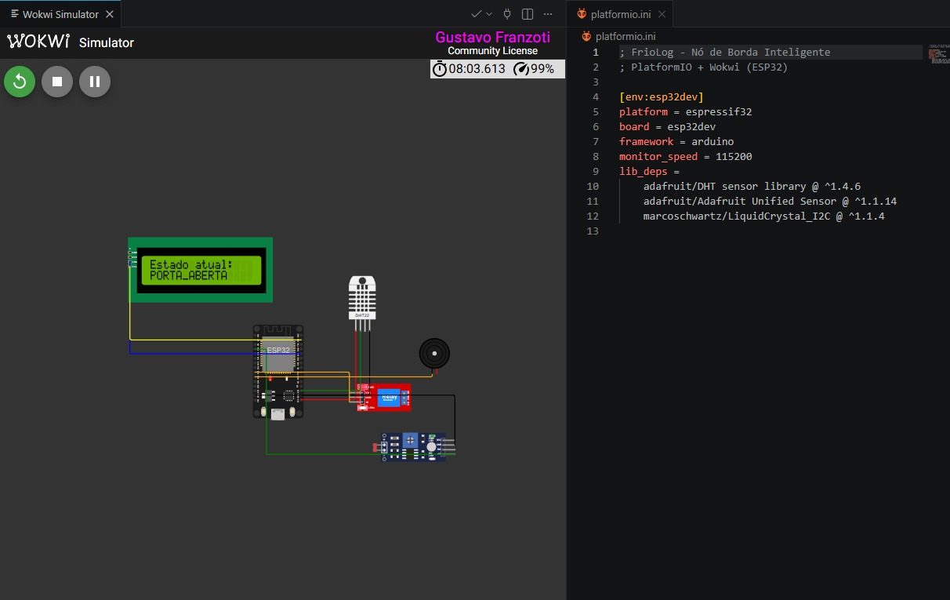
Perguntas
(a) Quais 2 sensores e 2 atuadores vocês escolheram?
(b) Como cada escolha se justifica diante do problema da FrioLog?
A) DHT22 (temperatura e umidade) e LDR (luminosidade). Atuadores: relé (refrigeração) e buzzer (alarme).
B) O DHT22 mede as duas grandezas que causaram os prejuízos da FrioLog. O LDR detecta indiretamente a porta aberta, já que entra luz numa câmara normalmente escura. O relé liga a refrigeração quando necessário. O buzzer avisa localmente, mesmo sem internet.

Etapa 2 · Leitura dos sensores | 20 pontos
Leiam as grandezas dos dois sensores e imprimam os valores no Serial Monitor.
Print de tela — print do Serial Monitor com as leituras
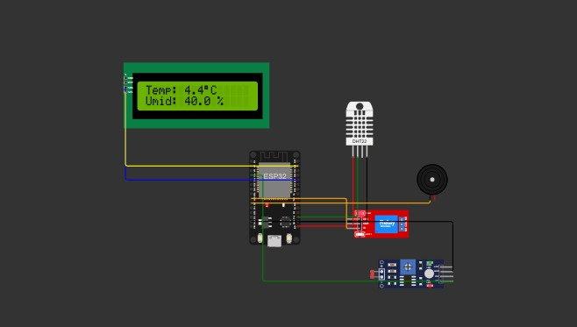
Perguntas
Cada sensor é analógico ou digital? Como isso muda a forma de ler no código?
DHT22 é digital, lido com dht.readTemperature() e dht.readHumidity(). LDR é analógico, lido com analogRead(), que retorna um número de 0 a 4095 comparado a um limiar de luz.

Etapa 3 · Tomada de decisão local no embarcado | 20 pontos
Transformem as leituras em uma decisão local estruturada. A lógica deve ser executada no ESP32, sem depender de rede, e deve considerar os dois sensores antes de comandar os atuadores. Organizem a tomada de decisão em uma função própria e mantenham uma variável que represente o estado atual do sistema.
Requisitos obrigatórios do código
• utilizar as leituras dos dois sensores na lógica de decisão;
• possuir pelo menos três estados operacionais distintos;
• conter pelo menos uma regra que combine simultaneamente informações dos dois sensores;
• definir qual decisão prevalece quando mais de uma condição for verdadeira;
• atualizar os atuadores de acordo com o estado decidido;
• registrar no Serial Monitor o estado atual e as mudanças de estado.

Trecho de código — cole abaixo a função ou trecho responsável pela tomada de decisão local.
EstadoSistema decidirEstado(float t, float h, bool porta, unsigned long tempoPortaAberta) { // Regra que combina os dois sensores simultaneamente: // temperatura E umidade acima do limite alto ao mesmo tempo -> crítico bool combinadaCritica = (t > TEMP_LIMITE_ALTA) && (h > UMID_LIMITE_ALTA);
if (t > TEMP_CRITICA || h > UMID_CRITICA || combinadaCritica) { return ESTADO_CRITICO; }
if (porta && tempoPortaAberta >= TEMPO_PORTA_ABERTA_LIMITE) { return ESTADO_PORTA_ABERTA; }
if (h > UMID_LIMITE_ALTA) { return ESTADO_ALERTA_UMIDADE; }
if (t > TEMP_LIMITE_ALTA) { return ESTADO_RESFRIANDO; }
return ESTADO_NORMAL; }

Print de tela — print do sistema mudando de estado por uma decisão local, com o Serial Monitor visível
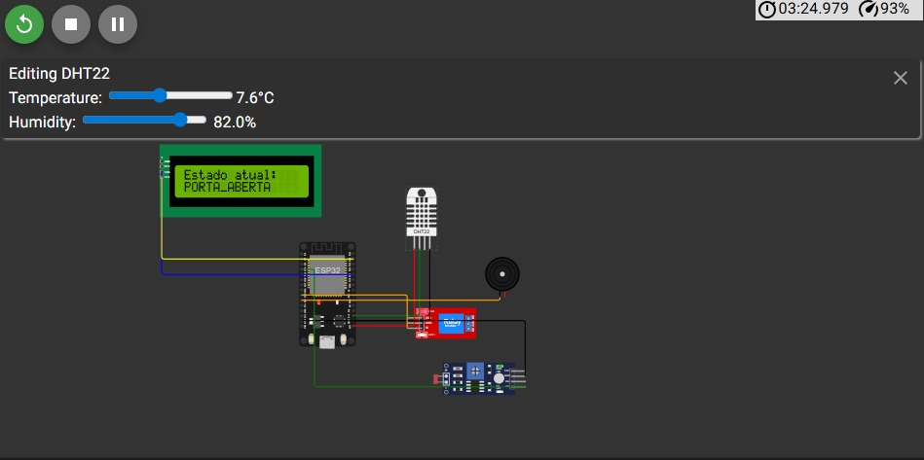

Perguntas
(a) Quais estados operacionais foram definidos e quais regras levam o sistema a cada estado?
(b) Como o código resolve condições simultâneas e determina qual decisão deve prevalecer?
(c) Qual parte do código comprova que a decisão ocorre localmente no ESP32, sem depender de comunicação externa?
A) Estados: NORMAL (tudo ok), RESFRIANDO (temperatura > 8°C), ALERTA_UMIDADE (umidade > 85%), PORTA_ABERTA (luz acima do limiar por mais de 10s), CRITICO (temperatura > 12°C, ou umidade > 95%, ou temperatura e umidade altas ao mesmo tempo).
B) A função decidirEstado() testa as condições em ordem de prioridade fixa: CRITICO > PORTA_ABERTA > ALERTA_UMIDADE > RESFRIANDO > NORMAL. Assim que uma condição é verdadeira, ela retorna esse estado e ignora as de prioridade menor.
C) Toda a lógica está dentro do loop() do ESP32, sem nenhuma biblioteca de Wi-Fi ou rede no código — as leituras viram decisão e comando dos atuadores usando só processamento local.

Etapa 4 · Validação do comportamento do nó | 30 pontos
Coloquem o sistema para rodar na simulação e conduzam os experimentos abaixo. Variem os estímulos dos sensores de forma controlada e observem, a cada teste, as leituras, o estado decidido pelo ESP32 e a resposta dos atuadores. Registrem o que efetivamente ocorreu no protótipo.
Experimento | O que fazer na simulação | Sua resposta
1. Condição de referência | Posicionem os dois sensores em uma condição que, segundo as regras definidas pela dupla, represente o funcionamento esperado. Registrem as leituras, o estado decidido e a resposta dos atuadores. | Configuramos temperatura em ~5°C, umidade em ~50% e luz baixa (LDR abaixo do limiar de 2500). Resultado: estado NORMAL, relé desligado, buzzer desligado.
2. Variação do sensor 1 | Mantenham o sensor 2 estável e variem apenas o sensor 1 até provocar uma mudança de estado. Registrem o ponto em que a mudança ocorreu e o comportamento dos atuadores. | Mantendo a luz estável e baixa, aumentamos a temperatura gradualmente a partir de 5°C. Ao ultrapassar 8°C, o estado mudou de NORMAL para RESFRIANDO, e o relé ligou imediatamente.
3. Variação do sensor 2 | Mantenham o sensor 1 estável e variem apenas o sensor 2 até provocar uma mudança de estado. Registrem o ponto em que a mudança ocorreu e o comportamento dos atuadores. | Mantendo a temperatura estável e abaixo de 8°C, aumentamos gradualmente a luminosidade incidente no LDR. Ao ultrapassar o limiar (2500) e permanecer acima por mais de 10 segundos, o estado mudou para PORTA_ABERTA, e o buzzer passou a apitar de forma intermitente.
4. Condição combinada | Configurem os dois sensores de forma que mais de uma regra de decisão seja verdadeira ao mesmo tempo. Registrem qual estado foi escolhido, qual regra prevaleceu e como os atuadores responderam. | Configuramos temperatura em 9°C (acima de 8°C) e umidade em 90% (acima de 85%) ao mesmo tempo. As duas regras (RESFRIANDO e ALERTA_UMIDADE) ficaram verdadeiras simultaneamente, mas a regra combinada prevaleceu: o sistema foi direto para CRITICO, com relé ligado no máximo e buzzer contínuo.
5. Região próxima à decisão | Façam pequenas variações em torno de um dos pontos de mudança definidos pela dupla. Observem a estabilidade do estado, eventuais mudanças repetidas e o intervalo entre leituras e decisões. | Variamos a temperatura repetidamente entre 7,5°C e 8,5°C, em torno do limiar de 8°C. O estado oscilou entre NORMAL e RESFRIANDO a cada nova leitura que cruzava o limiar (a cada 2 segundos, conforme o INTERVALO_LEITURA), gerando várias trocas de estado em sequência no Serial Monitor.

Print de tela — print de um dos experimentos (com o Serial Monitor visível)
Luminosidade esta em “0”
Análise (respondam com base nos experimentos acima)
Os resultados observados correspondem ao que o código deveria decidir? Identifiquem um comportamento que consideram satisfatório e um aspecto que ainda merece ajuste. Justifiquem a resposta com base nas leituras, nos estados decididos e na resposta dos atuadores.
Os resultados bateram com o esperado: temperatura acima de 8°C ligou o relé; umidade acima de 85% ativou o buzzer; luz acima do limiar por mais de 10s mudou o padrão do buzzer; e temperatura+umidade altas simultaneamente levaram direto ao estado CRITICO, confirmando a prioridade do código.
Ponto satisfatório: a priorização no Experimento 4 funcionou corretamente — CRITICO prevaleceu sobre os outros estados possíveis.
Ponto a ajustar: no Experimento 5, o estado oscilou várias vezes perto do limiar de 8°C, por falta de uma margem de segurança (histerese) entre os limites. O limiar do LDR também precisa ser recalibrado com valores reais da simulação.

Etapa 5 · Integração e reflexão | 10 pontos
Demonstrem o sistema completo funcionando de forma autônoma (sensores → decisão local no ESP32 → atuadores) e reflitam sobre o projeto.
Print de tela — visão geral do sistema em funcionamento
Perguntas
(a) Por que este nó é um exemplo de Edge Computing? Que decisões ele toma sem depender de internet?
(b) Se o protótipo virasse produto, o que faria sentido enviar para a nuvem — e o que deveria continuar sendo decidido na borda?
(c) Que vantagem o VS Code + PlatformIO trouxe em relação a editar direto no Wokwi web?
A) É Edge Computing porque a decisão acontece no próprio ESP32, sem mandar dados pra nuvem antes de agir. Ele decide sozinho quando ligar a refrigeração e o alarme.
B) Pra nuvem: histórico de temperatura/umidade e alertas para o gestor acompanhar remotamente. Na borda: a decisão imediata de ligar refrigeração e alarme, que precisa ser rápida e não pode depender de conexão.
C) VS Code + PlatformIO oferece autocomplete, melhor organização de código e controle de versão, enquanto o editor web do Wokwi é mais limitado para projetos maiores.

6. Rubrica de avaliação
Cada critério é avaliado em três níveis. A nota parcial é proporcional entre eles.
Critério | Pts | Insuficiente | Adequado | Excelente
Ambiente e montagem | 15 | Projeto não compila ou faltam componentes | Ambiente ok; circuito com pequenos erros | Ambiente completo; circuito correto com 2 sensores e 2 atuadores
Leitura dos sensores | 15 | Não lê os sensores | Lê os dois, com imprecisões | Lê os dois corretamente e imprime no Serial
Tomada de decisão local | 20 | Não implementa uma lógica de decisão local funcional | Implementa estados e regras, mas trata parcialmente condições simultâneas ou prioridades | Decisão organizada em função; usa os dois sensores, três ou mais estados, condição combinada, prioridade e registro de estados
Validação do comportamento | 30 | Experimentos não realizados ou sem evidências do comportamento | Realiza parte dos testes e registra resultados de forma incompleta | Executa todos os testes, registra leituras, estados e respostas, e analisa o comportamento com consistência
Integração e reflexão | 20 | Não integra / sem respostas | Integra parcialmente; respostas rasas | Sistema autônomo demonstrado; respostas consistentes sobre edge e ferramentas

7. Resumo da pontuação
Etapa | Pontos | Nota
Etapa 1 · Ambiente e montagem | 15
Etapa 2 · Leitura dos sensores | 15
Etapa 3 · Tomada de decisão local no embarcado | 20
Etapa 4 · Validação do comportamento do nó | 30
Etapa 5 · Integração e reflexão | 20
Total | 100

